Sprawdźcie sobie, czy dobrze rozwiązaliście, poniżej wklejam rozwiązania, weźcie kolorowy długopis i zaznaczcie, co mieliście dobrze, a co wam sprawiło trudność.

Kl. 4 SP  
Podręcznik. str 84 przeczytać historyjkę, zad. 4,

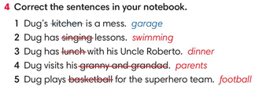

str 85 - nazwy dni tygodnia z zad. 7 – przypomnij sobie nazwy dni tygodnia, są również w słowniczku

ćwiczenia - str. 52 zad. 3.  


Podręcznik str 86, zad. 1 (sytuacja komunikacyjna), podawanie godziny - zad. 3 i 4, - w zadaniu 3 podane są wyrażenia

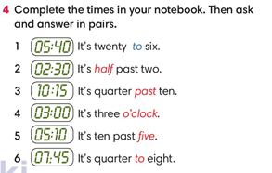

ćwiczenia - str. 53, zad. 1  


Podręcznik str 87 - trening czytania - zad. 2, nazwy miesięcy z zad. 5.

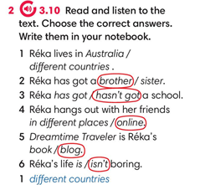 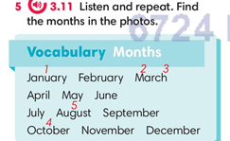

Ćwiczenia str 54, zad. 4 i 5.  
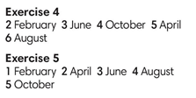

Słuchanie, ćwiczenia str. 55 zad. 1.  
